乡村人居环境改善项目2022年二季度总结

- 项目基本情况

（一）项目背景
2021年3月，中华人民共和国国民经济和社会发展第十四个五年规划和2035年远景目标纲要中提到，深入实施农村人居环境整治提升五年行动，扎实推进农村厕所革命，加快推进农村生活污水治理，全面提升农村生活垃圾治理水平，推动村容村貌整体提升，建立健全长效管护机制。
针对我国欠发达地区农村人居环境总体质量不高的现状，中国乡村发展基金会（原中国扶贫基金会）于2022年发起了乡村人居环境改善项目。该项目通过开展厕所革命、污水处理、垃圾分类等基础设施援助和运维机制创新，改善乡村人居环境，建立长效运维机制，助力建设可持续的宜居乡村。
（二）项目设计
1.项目定位
做政府的有力补充，探索社会力量参与示范
2.项目目标
引入社会力量，推进农村厕所革命，开展农村污水治理，探索建立长效管护机制，提升农村人居环境治理水平，协同政府探索农村人居环境整治新模式，助力生态宜居的美丽乡村建设。

二、2022年二季度项目开展情况

- 二季度项目整体情况

2022年4月至6月，项目组围绕项目调研、方案制定、实地勘察等方面开展工作。项目二季度支出3505.03元。

- 二季度工作重点

- 中国石油乡村环境综合整治提升项目推进情况
4月，项目团队开展项目村申报工作，先后收到新疆自治区6县17村的申报材料，并确定赴尼勒克县、青河县、吉木乃县、巴里坤县开展实地调研。
5月，项目团队邀请专家团队前往上述4县开展选村调研工作，期间分别与4县开展线上会议，就建设期关键时间点、打造技术与管理“双示范”示范村可行性等话题，展开讨论并达成初步共识。
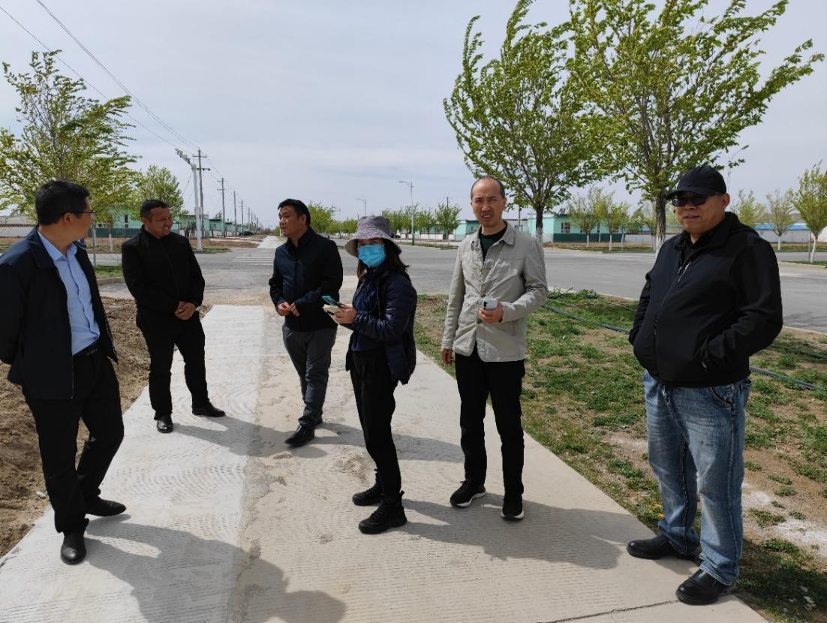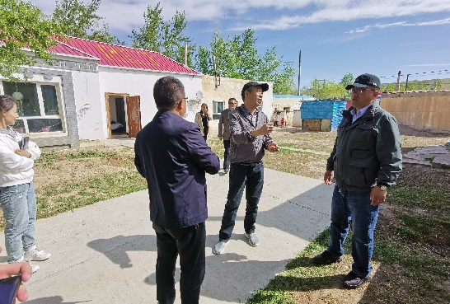
专家团队进行选村调研工作
6月，项目最终选定尼勒克县库热村、吉木乃县强德珠尔特村、青河县喀让格托海村为2022年度项目试点村。6月中旬，项目组与专家团队一同前往项目村开展实地勘察、入户调研工作，期间与项目县相关人员开展座谈，就项目建设内容、成立领导小组、项目实施周期与时间节点等方面达成共识。
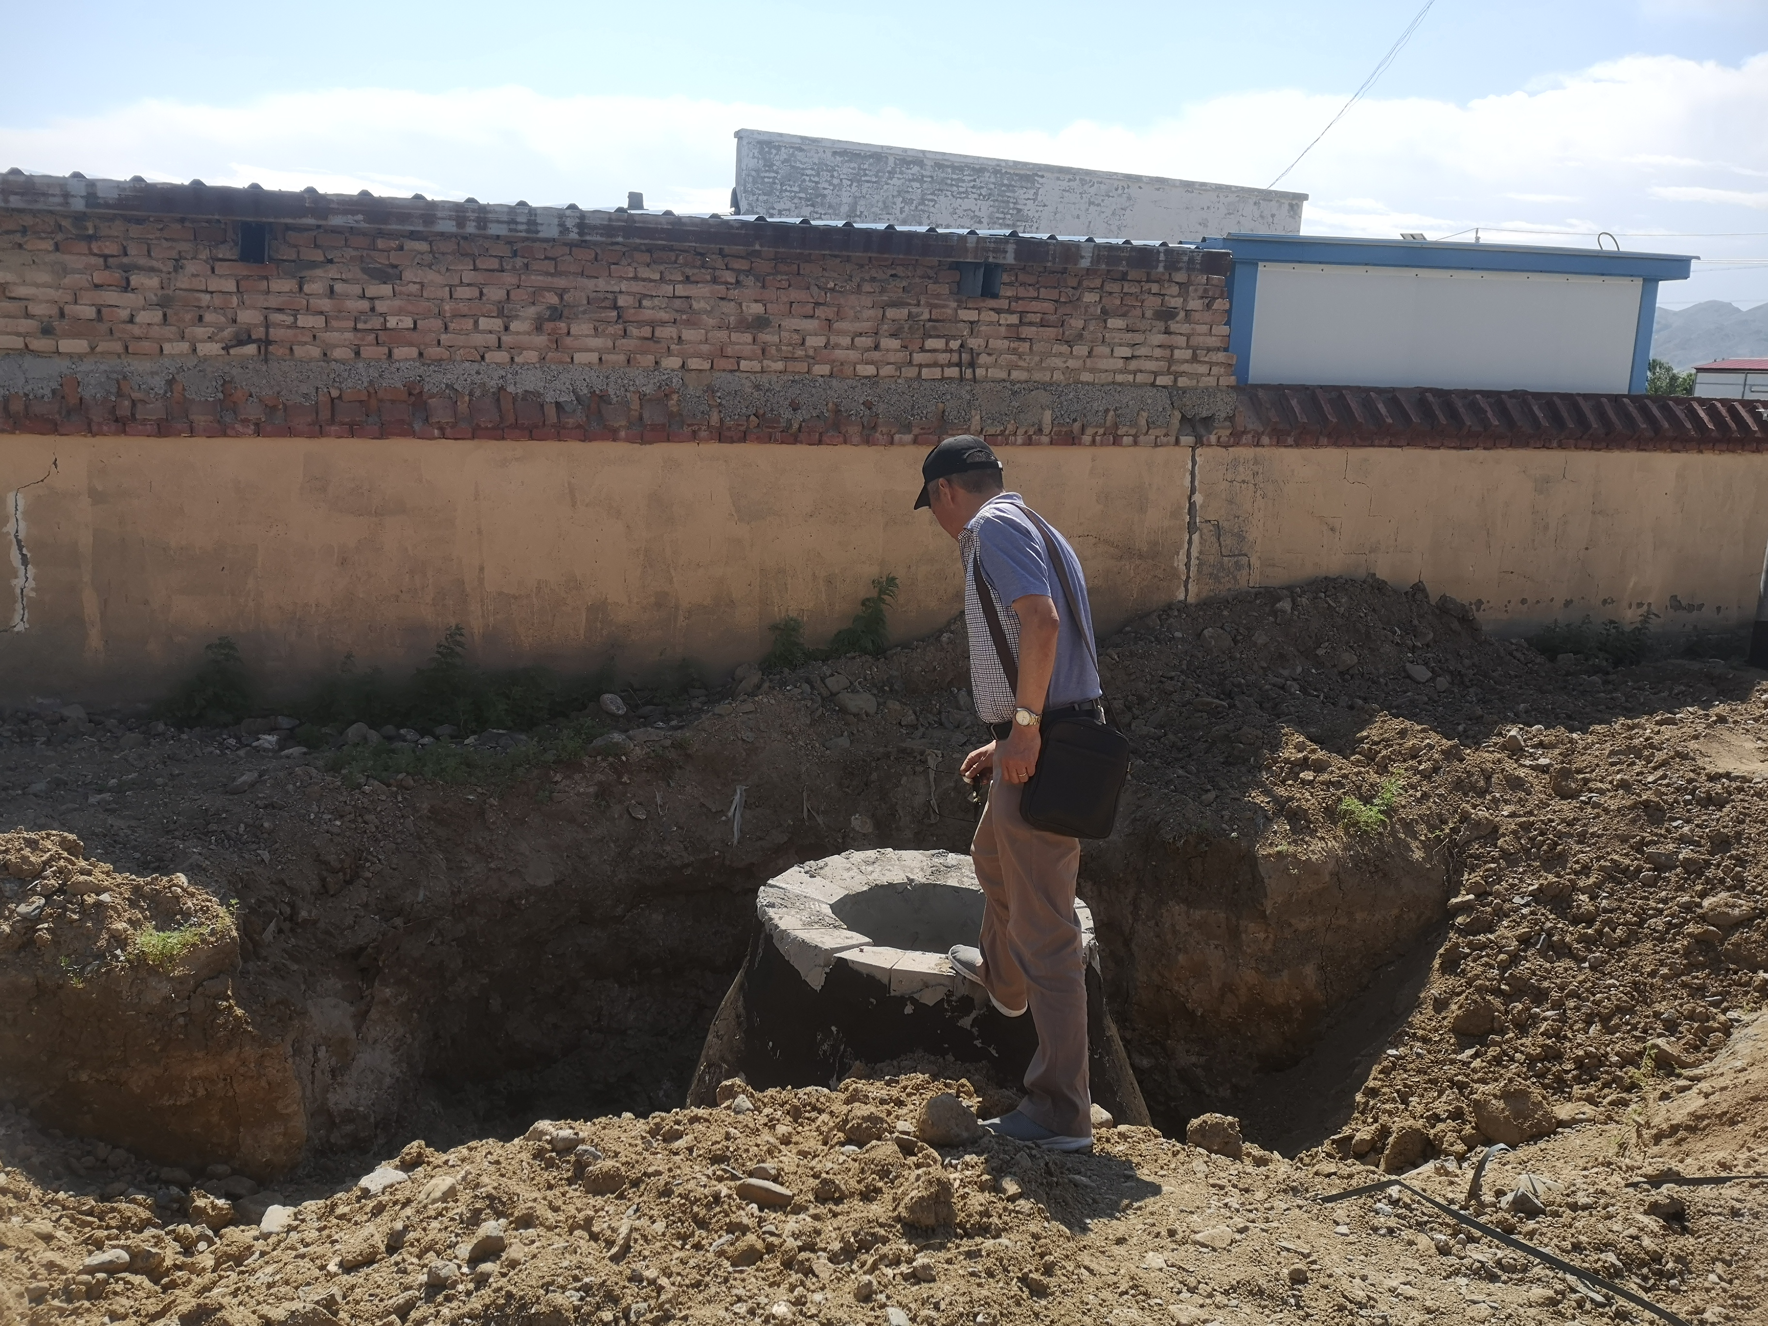
进行实地勘察现场、入户调研工作
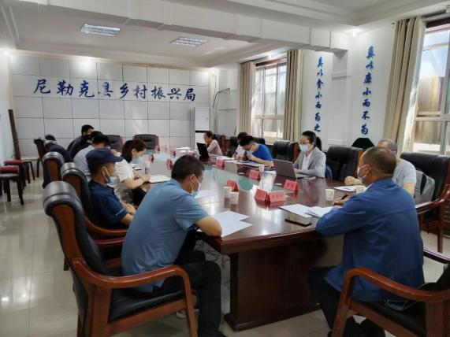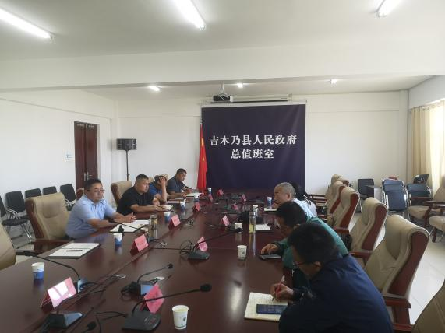
与项目县开展座谈会

- 贵州雷山县改厕项目推进情况
截止6月底，雷山县白岩村户厕改造70户已全部完成施工。
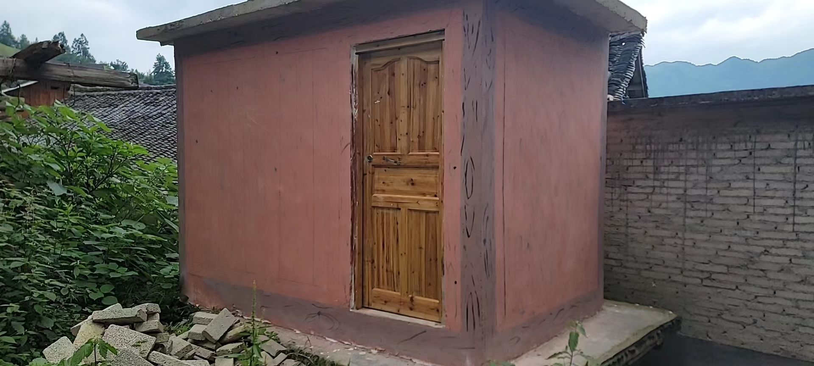
雷山县白岩村改造后的厕屋

